Medienmitteilung
Sport- und Eventanlagen Chur wieder geöffnet
Alle Anlagen der Sport- und Eventanlagen (ausser Sauna) sind wieder geöffnet und für alle Altersgruppen zugänglich. Für Personen mit Jahrgang 2000 und älter gelten Kapazitätsbeschränkungen. Neu ist eine Anmeldung für Groupfitness-Kurse erforderlich.

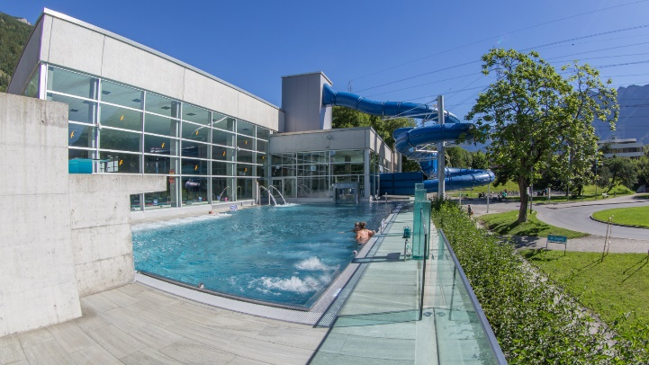
Öffnung der Sportanlagen für alle
Es ist soweit – nach viereinhalb Monaten sind die Sport- und Eventanlagen endlich wieder für alle geöffnet. Der Hallenbadkomplex inklusive Kasse ist neu montags bis freitags von 7 bis 21.30 Uhr und samstags/sonntags von 10 bis 18 Uhr geöffnet und auch der Kinderhort kann wieder genutzt werden. Personen mit Jahrgang 2001 und jünger haben unbeschränkten Zutritt in alle geöffneten Anlagen ausser dem Kraftraum. Für Personen mit Jahrgang 2000 und älter gelten Kapazitätsbeschränkungen. Sowohl die Maskenpflicht für alle ab 12 Jahren im gesamten Innenbereich (ausser Schwimmbecken), als auch die Abstandsregel von mind. 1.5m und die Schutzkonzepte sind weiterhin in Kraft.

Abonnemente, die die Sauna enthalten, sind aktuell noch nicht gültig. Sie werden weiterhin pausiert und automatisch verlängert. Besuchende können stattdessen Einzeleintritte an der Kasse kaufen und erhalten 20% Rabatt. Alle anderen Abos können wieder eingesetzt werden. Für eine Beratung steht den Kundinnen und Kunden das Frontoffice-Team gerne zur Verfügung.

Aufgrund der Personenbeschränkung ist bei den Groupfitnesskursen neu eine Anmeldung erforderlich. Diese kann online über den Ticketshop vorgenommen werden – einfach Kurs und Datum auswählen, Kontaktangaben einfügen und der Platz ist gesichert.

Die Sport- und Eventanlagen empfehlen die Einzeleintritte für das Hallenbad im Voraus online über den Ticketshop zu kaufen. Auf diese Tickets wird ein Rabatt von 10% gewährt, man erspart sich das Anstehen an der Kasse und erhält kontaktlosen Zutritt in die Anlage. So geht es schnell, sicher und direkt ins Badevergnügen.
Tipp: Actionreiche Erlebniswelt im Hallenbad
Noch bis 2. Mai erleben Kinder und Jugendliche täglich von 13.30 bis 17 Uhr wilde Wasserspiele, ihre Wunschmusik und rasante Rutsch- und Schwimmwettbewerbe im Hallenbad – jetzt eintauchen!

Die Sport- und Eventanlagen freuen sich sehr, alle Besucherinnen und Besucher wieder begrüssen zu dürfen!

Infobox
Geöffnete Anlagen
- Hallenbad/Aquamarin: Beschränkung auf 46 Personen
- Fitness/Kraftraum: Beschränkung auf 20 Personen, Maskenpflicht bei Ausdauertraining aufgehoben
- Groupfitness: neu ist eine Anmeldung über www.sportanlagenchur.ch/ticketshop erforderlich, max. 15 Personen inkl. InstruktorIn, Maskenpflicht ab acht Teilnehmenden
- Infrarotkabine/Solarium: ohne Maske (nur noch eine beschränkte Zeit nutzbar)
- Massage: mit Maske
- Kunstrasenplätze / Sportplatz Ringstrasse: ab Jahrgang 2000 und älter max. 15 Personen/Gruppe, Maskenpflicht oder Abstand
- Finnenbahn, Skatepark, Kneipp-Anlage: unverändert
- Boccia: Bahnen geöffnet, Terrasse Clubrestaurant geschlossen, aber Take-Away möglich
- Sportrestaurant Obere Au: Terrassenbetrieb, Öffnungszeiten wetterabhängig, max. vier Personen/Tisch, Maskenpflicht ausser bei Konsumation.

Geschlossene Anlagen
- Traglufthalle (Sanierung)
- Freibad Sand - Saisonstart am 8. Mai
- Freibad Obere Au - Saisonstart am 29. Mai
- Sauna (BAG)
- Naturrasenplätze Obere Au (Umbau)
- Hallenstadion (Umbau)
- Khurer Gnusswaga

Öffnungszeiten und Preise:
www.sportanlagenchur.ch

Bild: Aquamarin Warmwasser Erlebnisbad, Chur. © Sport- und Eventanlagen Chur
Bildlink: https://1drv.ms/u/s!AoydnVNza-OkvHuD5u5yyr7aFtpR?e=eLSG3y

Eine Mitteilung von:
Raffael Mark, Leiter Sport- und Eventanlagen
Sport- und Eventanlagen
+41 81 254 42 81
raffael.mark@chur.ch
www.sportanlagenchur.ch

Chur, 22.04.2021

